МУНИЦИПАЛЬНОЕ БЮДЖЕТНОЕ ОБЩЕОБРАЗОВАТЕЛЬНОЕ УЧРЕЖДЕНИЕ
СРЕДНЯЯ ОБЩЕОБРАЗОВАТЕЛЬНАЯ ШКОЛА С. КУЕЗБАШЕВО
МУНИЦИПАЛЬНОГО РАЙОНА АУРГАЗИНСКИЙ РАЙОН
РЕСПУБЛИКИ БАШКОРТОСТАН

Направление
«Региональное краеведение»

Тема исследовательской работы (проекта)
«История моего рода в истории села».

Выполнил:
Зайкин Глеб Андреевич,
ученик 4 класса

Научный руководитель:
Зайкина Людмила Георгиевна
учитель английского языка

Содержание

Введение…………………………………………………………………………3
I глава. История села ……………………………………………………….5
1. История появления и первые переселенцы села…………………………5

2. Родословная семьи Зайкиных…………………………………………8
3.Роль села в сохранении родного языка………………………………12

Заключение……………………………………………………………………...15
Список использованной литературы……………………………………….…16

Введение
- Что значит «Родина моя»? –
Ты спросишь. Я отвечу:
Сначала тропочкой земля
Бежит тебе навстречу.
Потом тебя поманит сад
Душистой веткой каждой…
Потом пшеничные поля
От края и до края.
Всё это – Родина твоя,
Земля твоя родная.
Чем старше станешь и сильней,
Тем больше пред тобою
Она заманчивых путей
Доверчиво раскроет.
(А. Н. Поляков)

Родина. Для каждого человека это слово имеет определенный смысл. Для нас это, прежде всего наша страна, село в котором мы родились и живем. Пройдет еще немного времени и многие события из жизни нашего села будут безвозвратно потеряны, поскольку не останется людей могущих рассказать нам о том времени, в котором они родились и жили. На карте нашей родины много сел, о которых мы сейчас знаем только по воспоминаниям наших бабушек и дедушек, о них практически не осталось никаких сведений кроме их названия. Изучение истории родного края и своего народа для человека полезна и поучительна. Существует древняя и мудрая пословица «Не знающий истории будет блуждать, не знающий родства будет бедствовать».
В настоящее время, многие начали интересоваться историей родного края. Малая родина дает человеку гораздо больше, чем он в состоянии осознать. Наша малая Родина – это село Куезбашево, особо дорога нам. Это село находится в Аургазинском районе, республике Башкортостан. Родной край становится еще более близкой и родной, когда знаешь ее историю. Знакомство с историей родной и любимой деревни позволяет лучше почувствовать родной край.
Актуальность: Происходящие радикальные изменения во всех сферах жизни российского общества, заставляют людей повысить определенный интерес к истории своего края. Они хотят знать, осмыслить все происходящее изменения, причины и последствия. В этой связи в последние годы больше внимание уделяют изучению своего края, сохранение родного языка.
Цель данной работы изучить историю развития села в прошлом и настоящем, лучше узнать свою родословную, сохранить наиболее ценный материал об истории семьи для последующих поколений.
Задачи исследования:
1.Проследить историю образования и развития села.
2.Развить интерес и уважительное отношение к истории и культуры своей местности.
3. Составить генеалогическое древо моей семьи.
4.Воспитание любви к родному краю и родному языку.
Методы исследования: подбор и поиск необходимого материала; беседы старожилами и руководителями организаций; анализ материала; работа по карте, подведение результатов.
Научно-практическая значимость. Материалы моей работы можно использовать на уроках истории (национально-региональный компонент), для проведения внеклассных мероприятий и классных часов, в краеведческой работе.
Обоснование выбора темы. Название темы говорит само за себя. Мы предлагаем окунуться в прошлое и взглянуть на настоящее нашего села.
Степень научной разработанности. По истории села мало работ, где представлена информация о становлении и преобразовании .

I глава. История села.
- История появления и первые переселенцы села.

Без знания прошлого, конечно же, нет будущего. Каждый человек любит то место, где он родился и вырос. Наша малая Родина – это село Куезбашево, особо дорога нам. Родной край становится еще более близкой и родной, когда знаешь ее историю. Знакомство с историей родной деревни позволяет лучше почувствовать родной край.
Лет 270 назад в этих местах шумели леса, а по берегам протекающей здесь речки были непроходимые болота. На западной стороне реки , у ее истоков ( ныне центр деревни) находились озера- близнецы. Эти озера друг от друга отделял небольшой промежуток земли и они были окружены дремучим лесом. Со временем озера соединились, и теперь оно является как одно целое.
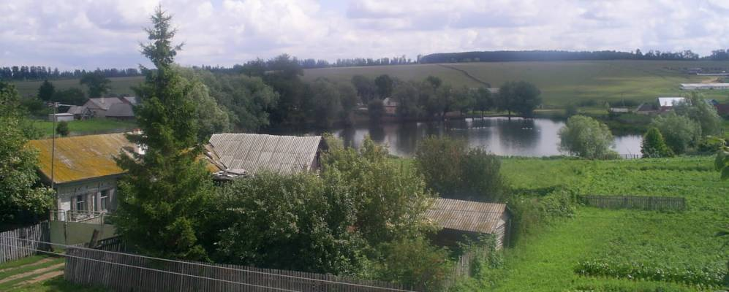
Первые переселенцы в этих местах появились в 1747-1748 гг. Это были две семьи из деревни Бишкаин, Бишкаинской волости, Стерлитамакского уезда, Оренбургской губернии. Одного из глав семейства звали Пути, другого Искандер.
В Бишкаин они приехали еще раньше из Тетюшли. Пути обосновался на том месте, где нынче расположен дом Степана Данилова, а Искендер - на месте Федорова Василия Кондратьевича. Одного из сыновей Пути звали Алексеем, и он неплохо знал русскую грамоту. Он был «поверенным» по выкупу этих земель, наверно, поэтому и поселение назвали его именем «Алешкино». Но вскоре Алексей умер, так и не сумев оформить купчую. Его дело продолжил сын Искандера Федор (Хветке). Федор Андреевич, наконец, добился составления купчей, документа о выкупе земли на вечное пользование. 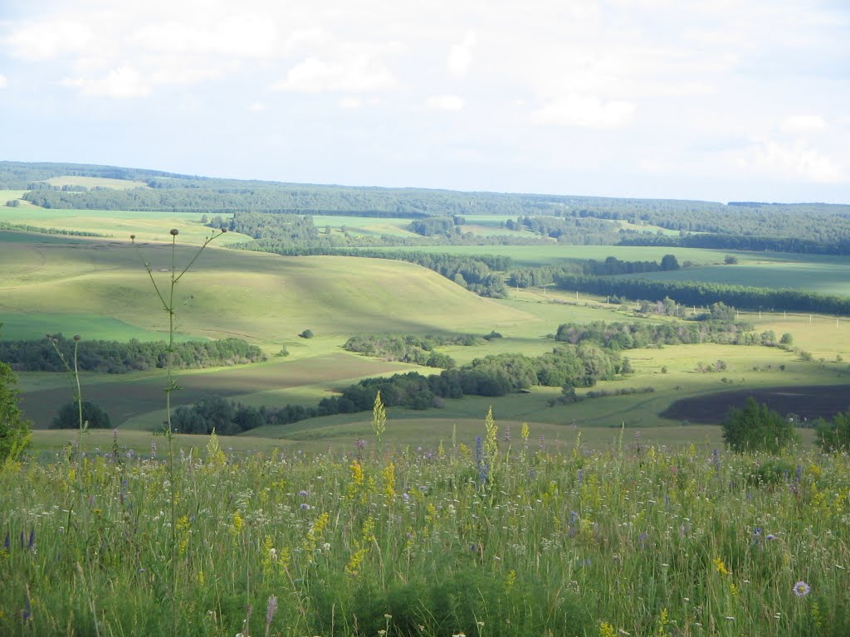
Постепенно деревня расширилась. По приданию, кто-то из рода Пути, построил амбар и, чтобы мыши и грызуны не могли попасть туда, поставил на высокие столбы (пукан) напоминающие шею ( майлы). С тех пор и пошло чувашское название деревни « Майлы пукан». А русские и татары ее по - прежнему называли «Алешкино», «Алексей аулы». На документах же начали писать « Куезбашево»- потому что, деревня расположена в истоке реки Куез.
Всего по купчей было оформлено 1016 десятин земли, из них 280 занимали лесные угодья. Отдельные от пахотных и пастбищных земель сведения не имеются. Семьи Пути и Искандера решили принять в себе и род Тарасовых, которые переселились сюда из небольшой чувашской деревушки, расположенной с южной стороны.
У Тарасовых тогда было пять надельных душ (лица мужского пола), в том числе нынешние Афанасьевы.
Всего по ревизии насчитывалось 25 надельных душ. До самого 1900 года земли распределялись по ревизиям 1860 года, в деревне было 84 наделов. На каждый надел приходилось по 12 десятин земли. Наделы только лицам мужского пола, а выделенный кусок земли называли «отрубом».
Как уже было отмечено, в 1747-48 годах имелось всего 2 двора-дома Пути и Искандера, у которых были сыновья Алексей и Федор. У Алексея родился сын Кирилл, у Кирилла- Василий ( по прозвищу- « Длинный»). У него были сыновья Федот и Никита. У Федота были четверо сыновей : Илья, Алексей, Степан, Наум. Нынешние Германовы потомки сына Ильи Григория, Степановы- Степанова, Федотовы- Алексея, Никиты-Наума. Вторым сыном Пути был Федор. Сыном Федора был- Василий ( по прозвищу « кудрявый»). Его сыновья- Михаил и Максим. Сыновья Михаила- Павел и Яков. Сын Якова- Александр родоначальник фамилии нынешних Михайловых. А нынешние Осиповы потомки сыновей Максима- Николая и Никифора. К 1795 году в деревне проживало 36 чувашей- переселенцев.
У сына Пути Федора вторым сыном был Иван. А сыновьями были Платон и Григорий. Сыновья Платона – Иван, Никита, Павел- родоначальники фамилии нынешних Платоновых. У Григория от первой жены был сын – Петр. Нынешние Усковы потомки сына Петра - Дмитрия. От второй жены Григория родились сыновья Алексей и Александр. У Алексея сыновей не было. У Александра сыновья: Федот( Хветке), Прокофий и Василий.
У Федота ( оформившего купчую на землю) были сыновья Василий и Герасим. Сыном Василия был Антон. Сыновья Антона: Алексей. Петруха, Андрей и Архип. Их дети нынешние Зайкины. Наш род
Вторым сыном Искандера был Прокофий, его сыном Павел, сыновьями Павла были Матвей, Федот и Трифон. Нынешние потомки Матвеевых, Павловых берут начало от них. Откуда пошел род нынешних Федоровых, Семеновых неизвестно.
От сына Федота- Герасима пошла фамилия нынешних Германовых.
Сыновьями Герасима были Петруха и Филипп. Третьим сыном Искандера был Василий, его сыном – Данил, сыновьями Данила были Федор и Осип. Сыновьями Федора- Филипп, Иван, Трофим. Сыновья Федора- Яков, Иван, Трофим. Их сыновья – потомки нынешних Шляпкиных. Сыновья Ивана- Василий и Андриан.
Трофим, Александр и Дмитрий- Родоначальники нынешних Федоровых. Сыновья Осипа- Роман, Николай, Иван, Василий и Алексей. Они потомки нынешних Осиповых. Сыновья Василия- Григорий, Данил, Андрей.
О культурном развитии деревни с1747по 1944 годы.
На момент населения грамотных людей практически не было, только сын Пути - Алексей немного мог читать и писать по-русски. В последующие годы мало что изменилось, потому что школ в то время не было. Не было их даже таких больших деревнях, как Бишкаин и Чуваш – Карамалы. Известно, что только Трофим Федорович ( из рода Искандера) в одной из городских школ смог обучаться грамоте. Сколько лет и где он учился- об этом сведений нет. Позже в городе обучались Матвей Григорьевич и Архип Антонович, они были довольно грамотными, и свободно могли читать и писать. Их пример вдохновлял многих молодых людей стать такими же грамотными. С того времени. некоторые стали обучаться в Нагадакской школе, некоторые в городе. Таким образом, с каждым годом, людей знающих грамоту становилось больше. К примеру, последующие годы грамотными стали Трофим Федорович, Матвей Григорьевич, Архип Антонович, Яков Филиппович, Сергей Алексеевич, Иван Кондратьевич,Прокопий Григорьевич и другие.
Молодежь того времени уже хорошо знала, что « ученье- свет, не ученье – тьма». Однако не все это понимали, особенно пожилые и старые люди. Например, когда через земскую управу решили в деревне построить школу, многие воспротивились этому. Школы тогда построили в Нагадаке и Бишкаине. Лишь в 1895 году начала функционировать школа, где первым учителем стал работать Сергей Алексеевич Зайкин. Он обучал детей до 1900 года. Его учениками были Андриан Федоров, Федор Платонов, Платон Германов, Андрей Герасимов. К началу 1920 года числилось 82 двора 535 чувашей.

2. Родословная семьи Зайкиных.
Каждый человек хотя бы раз в жизни задумывается о своих корнях, о своём происхождении, об истоках своего рода, о своих предках, о том, кем они были и чем занимались, как жили. Кто мы? Откуда мы появились? Кто те люди, которые составляли нашу семью на протяжении последних двух веков? Где они жили и что делали? Как они выглядели? Какие у них были семьи – большие или маленькие? Похожи ли мы на них внешне и по характеру?
Раньше знание своих корней было само собой разумеющейся вещью, воспитывало в каждом человеке любовь к своей малой родине, естественное отношение к судьбе своей семьи, бережное отношение к могилам предков. Сегодня далеко не каждый знает имена своих прадедушек и прабабушек, не говоря уже о датах их рождения и смерти.
Знать свое генеалогическое древо всегда считалось необходимым для развития, ведь человек без прошлого не имеет будущего. Генеалогическое древо издревле составлялось самыми старшими в роду людьми, а потом передавалось из поколения в поколение. Генеалогическое дерево являлось и является одной из самых ценных семейных реликвий в семье - ничто не может быть ценнее памяти о своем роде, о тех, от кого мы произошли. Род, семья, родной язык. Эти слова известны нам с детства. Самые близкие люди в жизни объединены общими узами. А задумывались ли мы, что же нас объединяет с близкими?
Я очень люблю рассматривать семейные фотографии, и недавно в мои руки попала карта моего села 1911 года, с границами земельного надела каждого двора и я с удовольствием начал ее изучать и выяснил немало интересных фактов. В далекие 1911 годы в нашей деревне было 5 улиц и примерно 62 двора и у каждого двора был свой земельный надел и мой прапрапрадед Зайкин Никита Андреевич жил в деревне Ивановка. В то время, в деревне Ивановка была одна улица и всего12 дворов. В деревне проживали две семьи Зайкиных, а в деревне Куезбашево жили 7 семей Зайкиных.
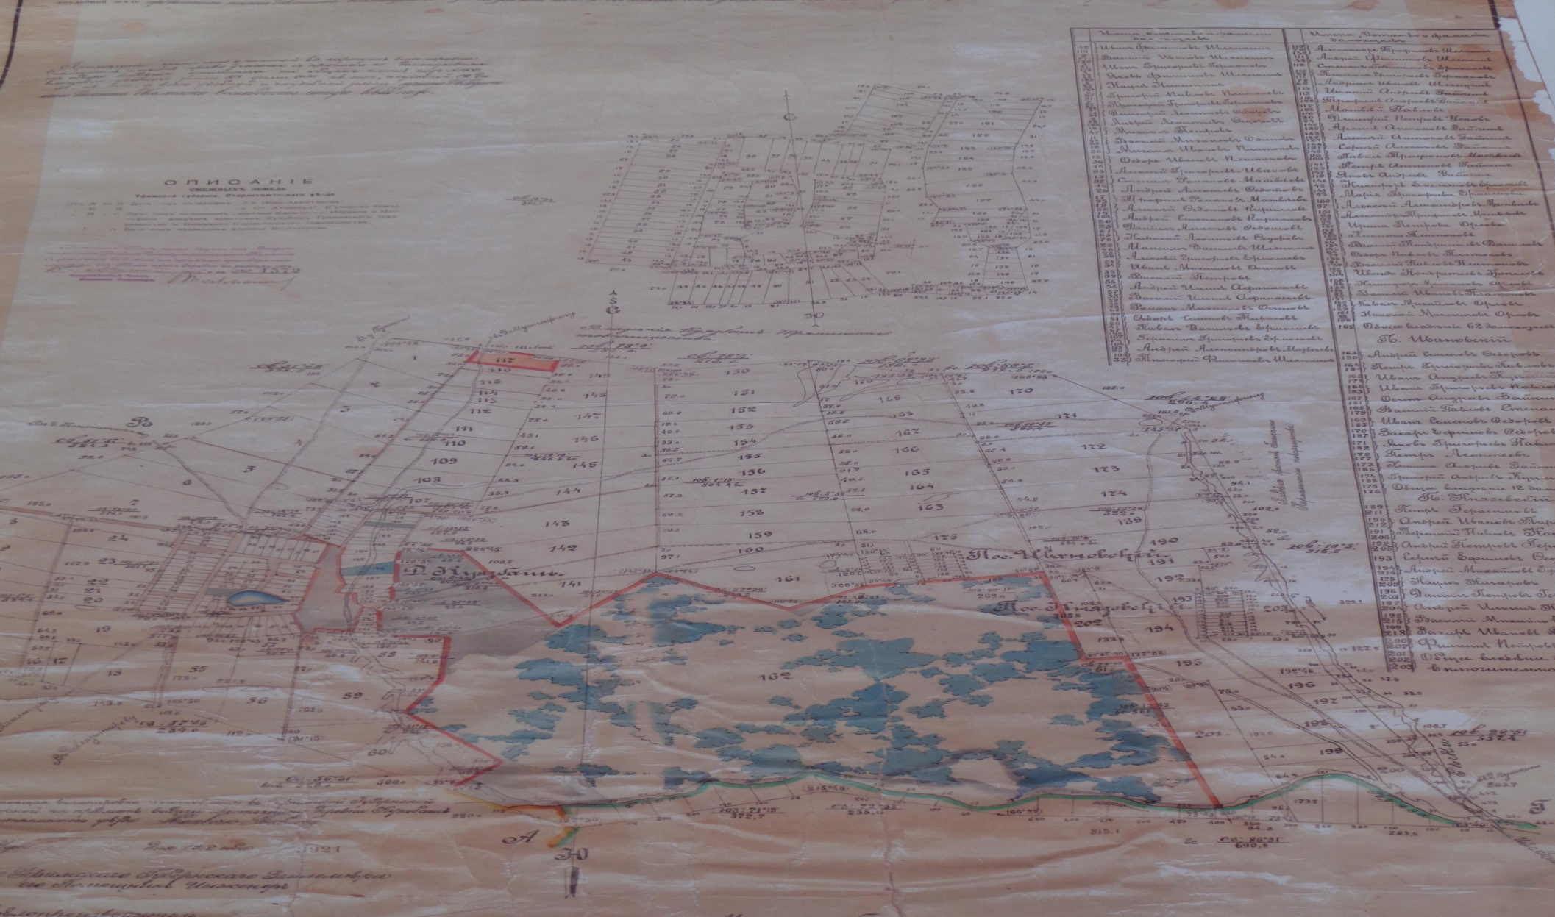
Внимательно прочитав историю деревни, мы выяснили,
что родоначальником нашего рода Зайкиных был Искандер. (1707- ----)
его сын Федор, затем
Василий Федорович
Антон Васильевич
Андрей Антонович
Никита Андреевич (1862-1922)
Семен Никитович (1892-1879)
Венегдит Семенович (1928-1973)
Иван Венегдитович (1956)
Андрей Иванович (1978)
Богдан Андреевич (2004) это я.

Родословное дерево Зайкиных
11 Искандер
10. Федор
9. Василий
8. Антон

7. Зайкин Андрей * Марфа

6. Трофим Осип Никита * Анна Игнат Яков Анна

5. Иван Евгений Анна Семен *Акулина Анастасия Лиза

4. Николай Виктор Лидия Венегдит* Наталья Анфиса Евгения
(1935) (1939) (1937) (1928- 1973) (1925-73) (1929-2016)

3. Николай * Надя Юра Иван * Анна Галина * Геннадий Анатолий* Вера
(1949-2010) (1951) (1953-1978) (1956-) (1954) (1964) (1964) (1958-2004) (1959)

2. Павел * Люда * Юра Андрей * Людмила
(1980) (1982) ( 1985) (1978) (1981)

1. Семен Елизавета Яромир Богдан Роман Глеб
(2007) (2010) (2015) (2004) (2007) (2012)

Нельзя жить, не зная родства, нельзя изучать историю Родины в отрыве от истории родного края. Ведь изучая историю своей семьи, каждый знакомится, таким образом, с историей страны.
Мои предки были очень интересными людьми, любили свою родину и были настоящими патриотами. Я узнал о своих предках до десятого поколения..
Мой прапрадед Зайкин Семен Никитич, 1897 года рождения, во время Первой Мировой войны воевал в составе 43 Сибирского стрелкового полка 8 роты 11-ой Сибирской Стрелковой дивизии. Дослужился звания унтер-офицера. Был ранен 15 ноября 1916 года в битве в районе города Барановичи. С 20 июня 1916 года находился на лечении в госпитале №4 города Уфы.
Мой прадед со стороны папы Зайкин Венегдит Семенович был очень храбрым человеком, ведь в возрасте семи лет он спас своего родного брата, когда тот провалился под лед. Он работал учителем ОБЖ и технологии в Батыровской школе, был мастером на все руки, прекрасно играл на скрипке и баяне. Играть на музыкальных инструментах он научился во время прохождения военной службы в Манджурии
Мой дед Иван Венегдитович служил в Советской Армии 1974 по 1976 гг. В звании ефрейтора вернулся в родное село Куезбашево. Он дружит с техникой и считается очень хорошим сварщиком.
С годами представители нашего рода оказались в многих городах и селах нашей великой страны: среди них есть врачи, учителя, инженеры, военные и представители других профессий и специальностей.
Многие мои родственники уехали из деревни и вместе с этим, теряется и родной язык, традиции и обычаи чувашского народа. В последнее время молодежь предпочитает жить в городах и говорить на русском языке.
В свою очередь, сохранение деревень позволит сохранить родной язык и национальную самобытность народа.

3.Сохранение родных языков – задача общая.
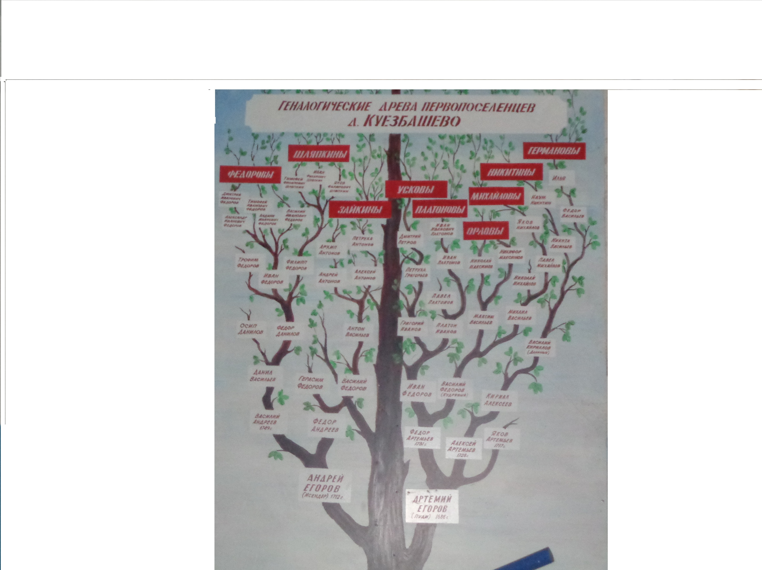
Сегодня никого уже не нужно убеждать в том, что родной язык - это одновременно и культура, и образ мыслей, а их многообразие является огромным достоянием Человечества, его наиболее значимым наследием. Именно поэтому еще 17 ноября 1999 года Генеральная конференция ЮНЕСКО провозгласила 21 февраля Международным днем родного языка.
Ученые-лингвисты доказали, что для выживания языка необходимо, чтобы на нем говорило по меньшей мере 100 000 человек. Из истории известно, что во все времена языки зарождались, существовали, затем вымирали, иногда даже не оставив следа...

Для того чтобы язык полностью вышел из употребления, достаточно
трех-четырех поколений.

Первое поколение. Это люди, изначально владеющие одним языком - языком нацменьшинства. По каким-либо причинам для того, чтобы быть полноправным членом общества, знания этого (родного) языка недостаточно.

Представители первого поколения прикладывают большие усилия для того, чтобы выучить русский язык, так как его незнание приводит к изоляции от общества. Изучение языка дается им с большим трудом, и лишь в редких случаях представители этого поколения могут владеть им свободно. Как правило, выучив язык титульной нации, они сохраняют акцент, делают грамматические и лексические ошибки. В результате они порой становятся объектами насмешек и замечаний со стороны как носителей языка титульной нации, так и собственных детей, для которых господствующий язык уже является вторым родным.
При воспитании детей идет установка на обучение языку титульной нации.
Второе поколение. Люди, как правило, двуязычны с рождения. Дома в общении со старшим поколением пользуются языком нацменьшинства, вне дома - языком титульной нации. Отношение к родному языку либо столь же негативное, как и у первого поколения, либо более уважительное, так как он уже не является серьезной помехой для интеграции в общество. К этой категории можно отнести моих родителей.
Третье поколение. Оно либо двуязычно, либо владеет лишь языком титульной нации. К этому поколению относимся мы. Уже это поколение можно отнести к так называемым то есть к поколению, на котором заканчивается жизнь языка. Довольно часто эти люди воспринимают родной язык не от родителей, а от бабушек и дедушек, особенно, если те проживают в сельской местности и продолжают в обиходе пользоваться родным языком. В такой ситуации представители третьего поколения иногда владеют своим языком несколько лучше представителей второго.
Четвертое поколение. Большинство либо вовсе не владеет родным языком, либо владеет на уровне обиходных слов, фраз и т.д., но неспособны поддерживать беседу на родном языке. Поскольку представители третьего и четвертого поколений, в большинстве своем, являются полноценными и порой преуспевающими членами общества, им непонятно пренебрежительное отношение первых двух поколений к родному языку. Он уже не расценивается как досадная помеха. Среди представителей этого поколения, особенно в среде творческой интеллигенции, возникает желание вновь выучить язык предков и возродить его.
Довольно часто утрата родного языка болезненно воспринимается его носителями.

Факторы, способствующие сохранению языка национального меньшинства:
1. Наличие письменности и литературной традиции
2. Использование его с качестве (второго) административного языка, статус государственного языка.
3. Изучение языка в школах, хотя бы в качестве факультативного предмета, наличие языковых курсов.
5. Мотивация носителей языка.

Язык – часть культуры. Он занимает важнейшее место в человеческой деятельности.
История всякого языка отражает не только историю народа, но и важнейшие этапы его культурного развития. Более того, уровень культуры народа во многом определяется степенью развитости языка: наличием письменной формы, богатым словарным запасом, помогающим описать любую сферу человеческой деятельности, наличием различных стилистических форм на все случаи жизни и т. д.

Заключение
Пройдет еще немного времени и многие события из жизни нашего села будут безвозвратно потеряны, поскольку не останется людей могущих рассказать нам о том времени, в котором они родились и жили. На карте нашей родины много сел, о которых мы сейчас знаем только по воспоминаниям наших бабушек и дедушек, о них не осталось никаких сведений в документах кроме их названия. Мы не хотим, чтобы и с нашим селом произошло то же самое. Даже если каждый из нас соберет, материл об одном человеке, об одной семье живущей или жившей в нашем селе это будет уже большой вклад в сохранение истории нашего села, ведь история жизни людей — это история села в целом.
Таким образом, мы узнали , что Куезбашево старинное село начало которому еще было положено в начале XVII! века. Много бед и невзгод видело село и его люди. Все выстоял наш народ. Надеюсь, и в будущем оно будет жить. Но село живо, пока живы мы. Пока есть, кому помнить и знать историю своего родного села.
А историю села и наших предков нам обязательно надо знать и помнить, для того чтобы не исчезло бесследно прошлое, чтобы наше подрастающее поколение знала свою культуру, традиции, обычаи, свой родной язык. Плох тот народ, который не помнит, не ценит и не любит своей истории. И буду надеяться на светлое и прогрессивное будущее нашей малой Родины – Куезбашево.

Список использованной литературы
- Асфандияров Анвара. З. История сел и деревень Башкортостана и сопредельных территорий. Уфа, Китап, 2009.-744
- "Аургазинский район Годы и судьбы". Автор составитель М.Х.Сафин.
- Мурзаев Э.М. Словарь народных географических терминов.- М., 1982.
- Чувашские исторические предания. Чувашское книжное издательство. 1986 г.
5. http://www.Kuezbash.ucoz.ru

